2010年普通高等学校招生全国统一考试（广东卷物理）
一、单项选择题：本大题共4小题，每小题4分。共16分。在每小题给出的四个选项中，只有一个选项符合题目要求，选对的得4分，选错或不答的得0分。
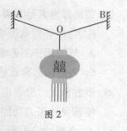
13. 图2为节日里悬挂灯笼的一种方式，A,B点等高，O为结点，轻绳AO、BO长度相等，拉力分别为F_{A} ，F_{B}灯笼受到的重力为
13. 图2为节日里悬挂灯笼的一种方式，A、B点等高，O为结点，
轻绳AO、BO长度相等，拉力分别为F_{A} 、F_{B，}灯笼受到的重力
为 G．下列表述正确的是
A．F_{A}一定小于G
B．F_{A}与F_{B}大小相等
C．F_{A}与F_{B}是一对平衡力
D．F_{A}与F_{B}大小之和等于G
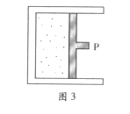
14. 图3是密闭的气缸，外力推动活塞P压缩气体，对缸内气体
做功800J，同时气体向外界放热200J，缸内气体的
A．温度升高，内能增加600J
B. 温度升高，内能减少200J
C. 温度降低，内能增加600J
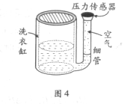
D. 温度降低，内能减少200J

15. 如图4所示，某种自动洗衣机进水时，与洗衣缸相连的细管中会封闭一定质量的空气，通过压力传感器感知管中的空气压力，从而控制进水量。设温度不变，洗衣缸内水位升高，则细管中被封闭的空气
- 体积不变，压强变小
- 体积变小，压强变大
- 体积不变，压强变大
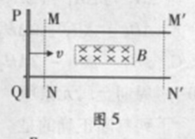
- 体积变小，压强变小

16. 如图5所示，平行导轨间有一矩形的匀强磁场区域，细
金属棒PQ沿导轨从MN处匀速运动到M'N'的过程中，
棒上感应电动势E随时间t变化的图示，可能正确的是
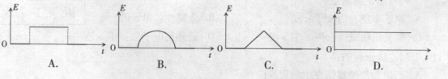
二. 双项选择题：本大题共9小题，每小题6分，共54分。在每小题给出的四个选项中，有两个选项符合题目要求，全部选对得6分，只选1个且正确的得3分，有选错或不答的得0分。
17. 图6是某质点运动的速度图像，由图像得到的正确结果是
A．0~1 s内的平均速度是2m/s
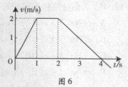
B. 0~2s内的位移大小是3 m
C. 0~1s内的加速度大于2~4s内的加速度
D．0~1s内的运动方向与2~4s内的运动方向相反

- 关于核衰变和核反应的类型，下列表述正确的有
- 是α衰变 B. 是β衰变
C. 是轻核聚变 D . 是重核裂变

- 图7是某种正弦式交变电压的波形图，由图可确定该电压的
A 周期是0.01S
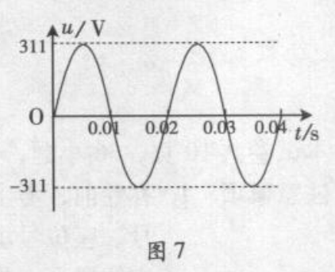
B最大值是311V
C 有效值是220V
D 表达式为U=220sin100πt（V）

- 下列关于力的说法正确的是
- 作用力和反作用力作用在同一物体上
- 太阳系中的行星均受到太阳的引力作用
C 运行的人造地球卫星所受引力的方向不变
D.伽利略的理想实验说明了力不是维持物体运动的原因

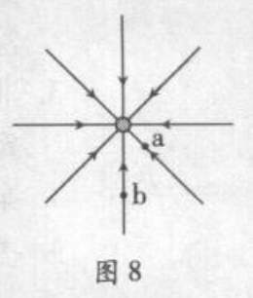
21．图8是某一点电荷的电场线分布图，下列表述正确的是
- a点的电势高于b点的电势
- 该点电荷带负电
- a点和b点电场强度的方向相同
- a点的电场强度大于b点的电场强度

34.(18分)
（1）图13是某同学在做匀变速直线运动实验中获得的一条纸带。
①已知打点计时器电源频率为50Hz，则纸带上打相邻两点的时间间隔为_________。
②ABCD是纸带上四个计数点，每两个相邻计数点间有四个点没有画出。从图13中读出A、B两点间距s=__________；C点对应的速度是________(计算结果保留三位有效数字)。
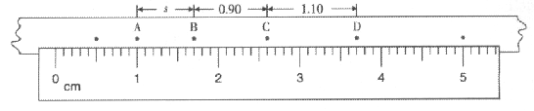

（2）某同学利用电压表和电阻箱测定干电池的电动势和内阻，使用的器材还包括定值电阻（=5）一个，开关两个，导线若干，实验原理图如图14(a).
①在图14（b）的实物图中，已正确连接了部分电路，请完成余下电路的连接。
②请完成下列主要实验步骤；
- 检查并调节电压表指针指零；调节电阻箱，示数如图14（c）所示，读得电阻值是____________;
- 将开关闭合，开关断开，电压表的示数是1.49V；
- 将开关 _______,电压表的示数是1.16V；断开开关 。
③使用测得的数据，计算出干电池的内阻是_______（计算结果保留二位有效数字）。
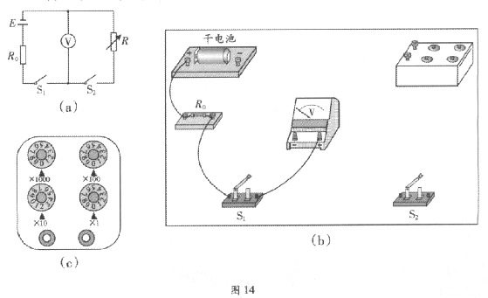
④由于所有电压表不是理想电压表，所以测得的电动势比实际值偏_________(填“大”或“小”)。

- （18分）
如图15所示，一条轨道固定在竖直平面内，粗糙的ab段水平，bcde段光滑，cde段是以O为圆心、R为半径的一小段圆弧。可视为质点的物块A和B紧靠在一起，静止于b处，A的质量是B的3倍。两物块在足够大的内力作用下突然分离，分别向左、右始终沿轨道运动。B到b点时速度沿水平方向，此时轨道对B的支持力大小等于B所受重力的，A与ab段的动摩擦因数为μ，重力加速度g，求：
  - 物块B在d点的速度大小 ;
  - 物块A滑行的距离s.

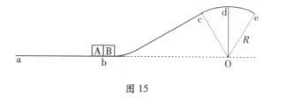

- (18分)
如图16（a）所示，左为某同学设想的粒子速度选择装置，由水平转轴及两
个薄盘N₁、N₂构成，两盘面平行且与转轴垂直，相距为L，盘上各开一狭缝，
两狭缝夹角可调（如图16（b））；右为水平放置的长为d的感光板，板的正上
方有一匀强磁场，方向垂直纸面向外，磁感应强度为B.一小束速度不同、带
正电的粒子沿水平方向射入N₁，能通过N₂的粒子经O点垂直进入磁场。 O到感
光板的距离为 ，粒子电荷量为q,质量为m,不计重力。
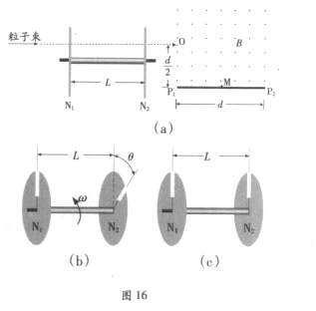
- 若两狭缝平行且盘静止（如图16（c）），某一粒子进入磁场后，竖直向下打在感光板中心点M上，求该粒子在磁场中运动的时间t;
- 若两狭缝夹角为 ，盘匀速转动，转动方向如图16（b）.要使穿过N₁、N₂的粒子均打到感光板P₁P₂连线上。试分析盘转动角速度的取值范围（设通过N₁的所有粒子在盘转一圈的时间内都能到达N₂）。

2010年广东卷 物理部分 答案
一、选择题：

题号 | 13 | 14 | 15 | 16 |  | 17 | 18 | 19 | 20 | 21
答案 | B | A | B | A |  | BC | AC | BC | BD | BD

二、实验题：
34、（1）①0.02s ②0.70cm；0.100m/s
(2)①连图如下图所示 ②20Ω；闭合 ③0.69Ω ④小
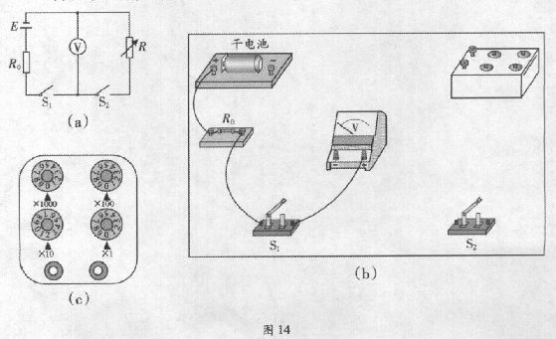

三、计算题
35、(1)$\frac{\sqrt{\text{Rg}}}{2}$(2)$\frac{R}{8μ}$
36、(1)$\frac{πm}{2\text{Bq}}$(2)$\frac{\text{qB}θ_{0}d}{4\text{mL}}<ω≤\frac{5\text{qB}θ_{0}d}{4\text{mL}}$

2010年广东卷 物理部分 解析
13、三力平衡问题，用正交分解法，设∠AOB=2θ，O点受到F_{A}、Ｆ_{Ｂ}、F三力作用，其中F=G，建立如图所示的坐标系，列平衡方程得：
x
y
o
F_{A}
F_{B}
G
θ
θ
$\begin{aligned}\left\{F_{A}\text{sin}θ=F_{B}\text{sin}θ | \right.\end{aligned}$
解出：$F_{A}=F_{B}=\frac{G}{2\text{cos}θ}$ 当θ=120⁰时：$F_{A}=F_{B}=G$；当θ<120⁰时：$F_{A}=F_{B}<G$；当θ>120⁰时：$F_{A}=F_{B}>G$故选B
14、由$W+Q=ΔU$得：$ΔU=\text{800}J+(−\text{200}J)=\text{600}J$，一定质量的理想气体的内能大小只与温度有关，$ΔU>0$故温度升高，选A
15、由连通器原理知：对同一液面压强相同：$P_{气}=P_{0}+P_{水}$（P₀为大气压）P_{水}增加因而
P_{气}增加，由PV=nRT得体积减小，选B
16、MN只有进入磁场中才切割磁感线，因而只有中间过程有感应电动势，选A
17、v-t图的考察：
A 分析平均速度：$\bar{v}=\frac{s}{t}$，由面积法求0—1s的位移s=1m,时间t=1s因而：$\bar{v}=1m/s$
B 由面积法知：0—2s的位移s=3m
C 用斜率求出 0—1s的加速度：a₁=2m/s²、2—4s的加速度a₂=1m/s²、因而：a₁> a₂
D 0—1s、2—4s两个时间段内速度均为正，表明速度都为正向，运动方向相同
因而选：BC
18、B 为人工核转变，D为衰变 选 AC
19、交流电考察
由图知：最大值U_{m}=311V有效值$U=\frac{U_{m}}{\sqrt{2}}=\text{220}V$周期T=0.02s
表达式$u=\text{311}\text{sin}\text{100}πt(V)$ 选BC
20、A 作用力和反作用力受力物体不同，要明确和一对平衡力区别，不要混淆
C 人造地球卫星绕地做匀速圆周运动有万有引力提供向心力，因而方向始终指向地心一直在变 ，选BD
21、考察电场线的知识：
A 以点电荷为圆心，同一圆周上，电势相等，以点电荷为圆心，a点为圆周一点做圆交过b点的电场线为a′，则：$ϕ_{a}=ϕ_{a^{'}}$，由顺着电场线电势降低知：$ϕ_{b}>ϕ_{a^{'}}$因而：$ϕ_{b}>ϕ_{a}$
C D a点电场线比b点密因而：E_{a}>E_{b} a、b两点的电场线的方向不同
选BD
34、（1）①$T=\frac{1}{f}=0\text{.}\text{02}s$ ②读A、B两点数值：1.00cm、1.70cm
故：s=1.70cm-1.00cm=0.70cm $v_{c}={\bar{v}}_{\text{BD}}=\frac{\text{BD}}{2t}=\frac{0\text{.}\text{90}+1\text{.}\text{10}}{0\text{.}2}×{\text{10}}^{−2}m/s=0\text{.}\text{100}m/s$
(2)①略 ②读出：20Ω；闭合S₂后电阻箱才工作
③ S₁闭合、S₂断开时：R_{V}很大，认为：$E=U_{1}$ Ⅰ
S₁、S₂都闭合时： $\frac{U_{2}}{R}=\frac{E−U_{2}}{r+R_{0}}$ Ⅱ
由ⅠⅡ得 $r=\left(\frac{U_{1}}{U_{2}}−1\right)R−R_{0}=0\text{.}\text{69}Ω$
误差分析解析一 ④忽略电压表电阻的影响，有$r_{测}+R_{0}=\frac{U_{1}−U_{2}}{U_{2}}R$ ⅰ
考虑电压表电阻的影响，设电压表的电阻为：R_{V}则Ⅰ、Ⅱ两式变为：
$\begin{aligned}\left\{\frac{U_{1}}{R_{V}}=\frac{E−U_{1}}{R_{0}+r_{真}} | \right.\end{aligned}$两式相减并整理得：
$r_{真}+R_{0}=\frac{U_{1}−U_{2}}{\frac{U_{2}}{R_{V}\text{//}R}−\frac{U_{1}}{R_{V}}}$ ⅱ
ⅰ/ⅱ得： $\frac{r_{测}+R_{0}}{r_{真}+R_{0}}=\frac{R}{U_{2}}(\frac{U_{2}}{R_{V}\text{//}R}−\frac{U_{1}}{R_{V}})=1+\frac{R}{R_{V}}⋅\frac{U_{2}−U_{1}}{U_{1}}<1$ (U₁>U₂)
r_{测}<r_{真} 测量值偏小
误差分析解析二 用大学学的等效电源定理（戴维南定理）：把E、R₀、电压表R_{V}组成新的电源，电动势为$E^{'}=\frac{R_{V}}{R_{V}+r+R_{0}}E<E$、内阻为$r^{'}=R_{V}\text{//}(r+R_{0})<r+R_{0}$
因而测得电动势和内阻都偏小
35、解：设A、B在分离瞬间速度大小分别为v₁、v₂，质量分别为3m、m
（1）在d点对B由牛顿第二定律得：
$\text{mg}−\frac{3}{4}\text{mg}=m\frac{v^{2}}{R}$ ①
由①得：$v=\frac{\sqrt{\text{Rg}}}{2}$
（2）取水平向右方向为正,A、B分离过程动量守恒,则：
$3m(−v_{1})+{\text{mv}}_{2}=0$ ②
- B分离后，A向左减速至零过程由动能定理得：
$−μ(3m)\text{gs}=0−\frac{1}{2}(3m)v_{1}^{2}$ ③
B从b点到d点过程由动能定理得：
$−\text{mgR}=\frac{1}{2}{\text{mv}}^{2}−\frac{1}{2}{\text{mv}}_{2^{2}}$ ④
由①②③④得：$s=\frac{R}{8μ}$
36、解：（1）分析之该粒子轨迹圆心为P₁，半径为$\frac{d}{2}$，在磁场中转过的圆心角为$θ=\frac{π}{2}$，因而运动时间为：$t=\frac{θ}{2π}T=\frac{πm}{2\text{Bq}}$
（2）设粒子从N₁运动到N₂过程历时为t，之后在磁场中运行速度大小为v，轨迹半径为R则：
在粒子匀速过程有：
L=vt ①
粒子出来进入磁场的条件：
$θ_{0}=ωt$ ②
在磁场中做匀速圆周运动有：
$\text{qvB}=m\frac{v^{2}}{R}$ ③
设粒子刚好过P₁点、P₂点时轨迹半径分别为：R₁、R₂则：
$R_{1}<R≤R_{2}$ ④
$R_{1}=\frac{d}{4}$ ⑤
$R_{2}^{2}−{\left(R−\frac{d}{2}\right)}^{2}=d^{2}$ ⑥
由①——⑥得：$\frac{\text{qB}θ_{0}d}{4\text{mL}}<ω≤\frac{5\text{qB}θ_{0}d}{4\text{mL}}$

